Конспект познавательного занятия для детей подготовительной к школе группе с нарушением зрения.

Конспект урока окружающего мира «Чудесные свойства воды»

Конспект познавательного занятия для детей подготовительной к школе группе с нарушением зрения.
«Чудесные свойства воды»
Цель: Уточнение и расширение представлений детей о разных свойствах воды.
Задачи: 1. Упражнять детей в определении свойств воды с помощью сохранных анализаторов.
2. Развивать зрительное восприятие, внимание, память, речь, мышление детей, активизировать зрительные функции.
3. Воспитывать доброжелательность, культуру общения и поведения.
Материал: фартуки, салфетки, контейнера, лимон, сахар, трубочки, бумага, болты металлические, ручки метал., деревянная линейка, деревянные палочки, стаканы.
Предварительная работа: Чтение Г.Х.Андерсена «Живая вода», «Русалочка» П/и «Море волнуется». Опыт с водой. Превращение воды в лёд.
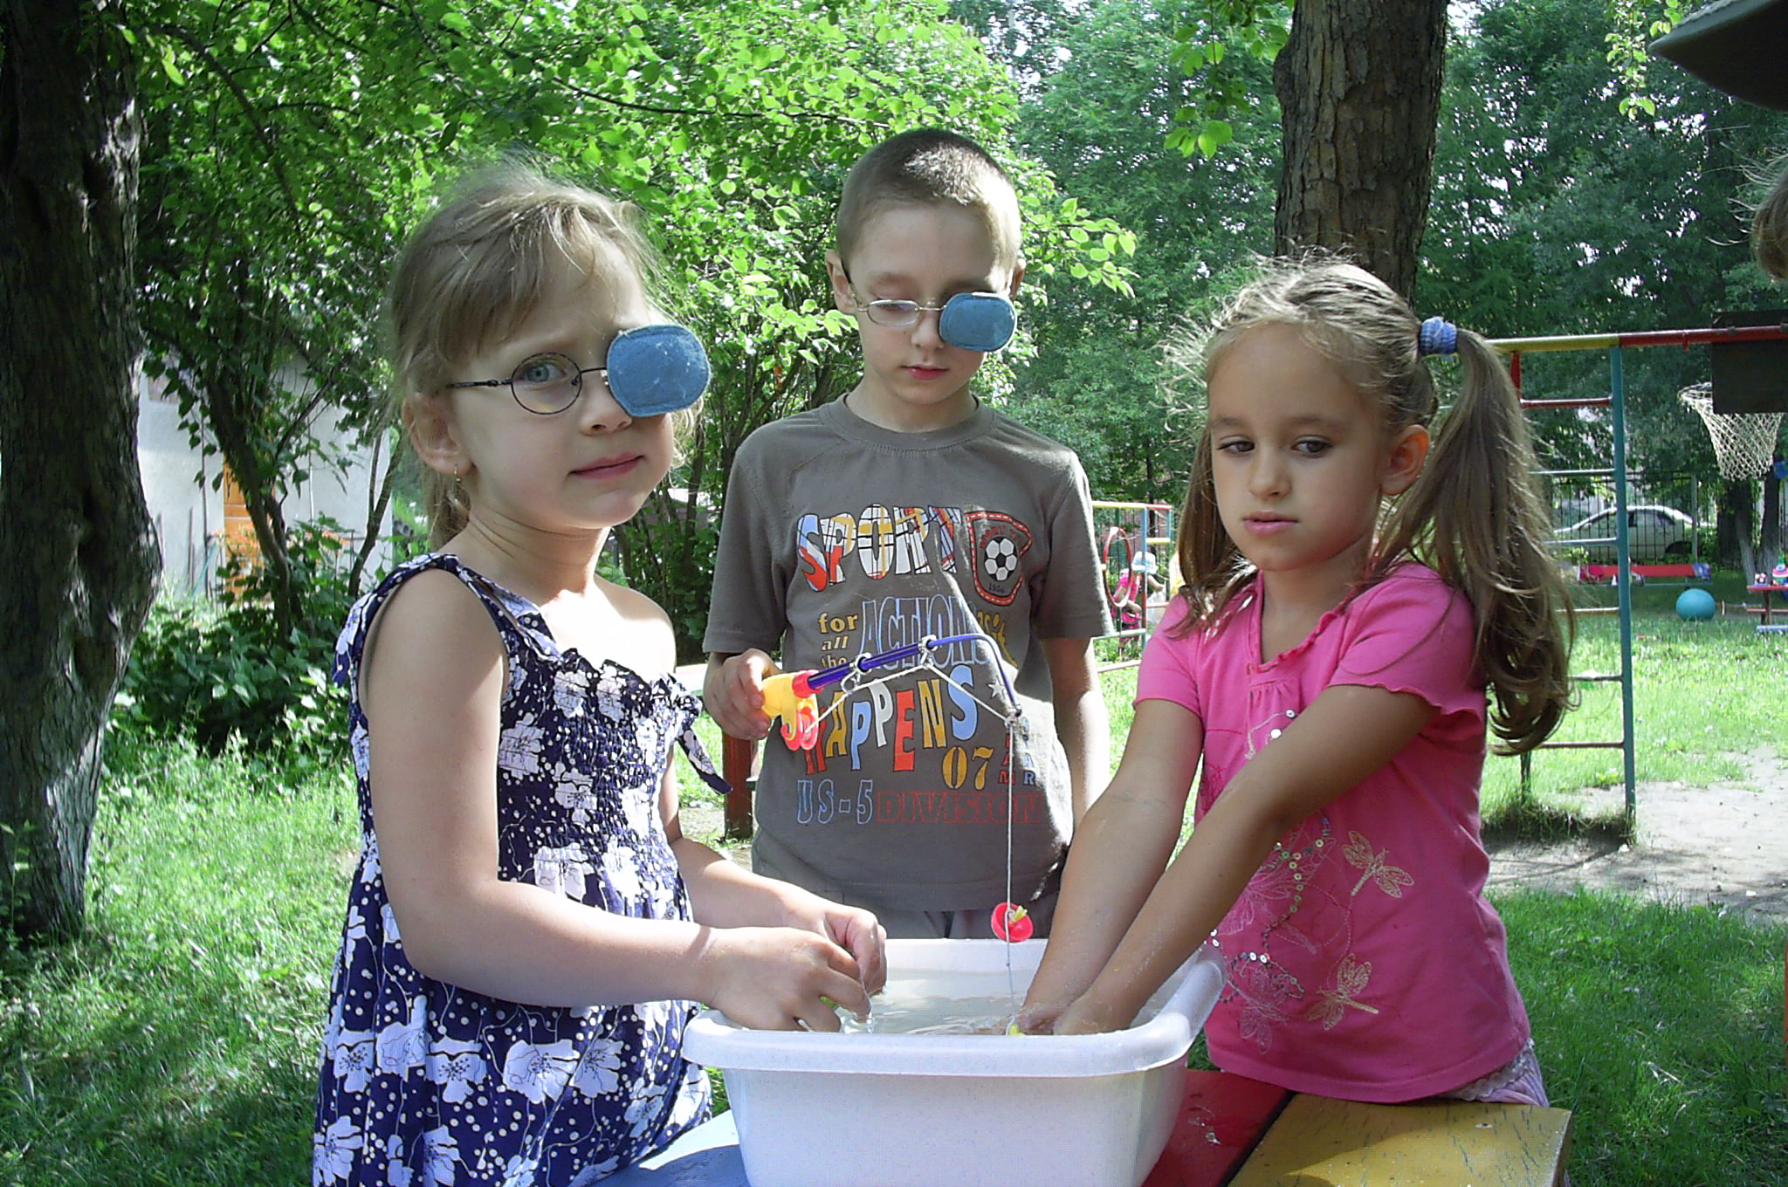

Ход занятия.
(Дети сидят на стульчаках в полукруге, воспитатель проводит пальчиковую гимнастику)
Ребята хотите поиграть с пальчиками?
Этот пальчик - в лес пошел,
Этот пальчик - гриб нашел,
Этот пальчик - чистит гриб,
Этот пальчик - жарит гриб,
А этот взял, все съел, оттого и потолстел.
Нельзя есть одному, надо поделиться
С указательным, со средним,
с безымянным и с последним.
Все мы пальчики - друзья,
Друг без друга жить нельзя.
Воспитатель:
-А сейчас закройте глаза и внимательно послушайте (воспитатель включает запись воды – ручеек, речка, море, океан, шум дождя, водопад).
-Какие звуки вы услышали? Что они вам напомнили?
Ответы детей (ручеек журчит, море шумит).
-Скажите, а где ещё в природе можно встретить воду (море, лужа, родник и т.д.)
-Как вы думаете, ребята, а для чего нужна вода? (пить, поливать растения, стирать, умываться, тушить пожар....) правильно, вода нужна всегда и всем: людям, животным, растениям. А сейчас послушайте стихотворение (звучит спокойная классическая музыка)

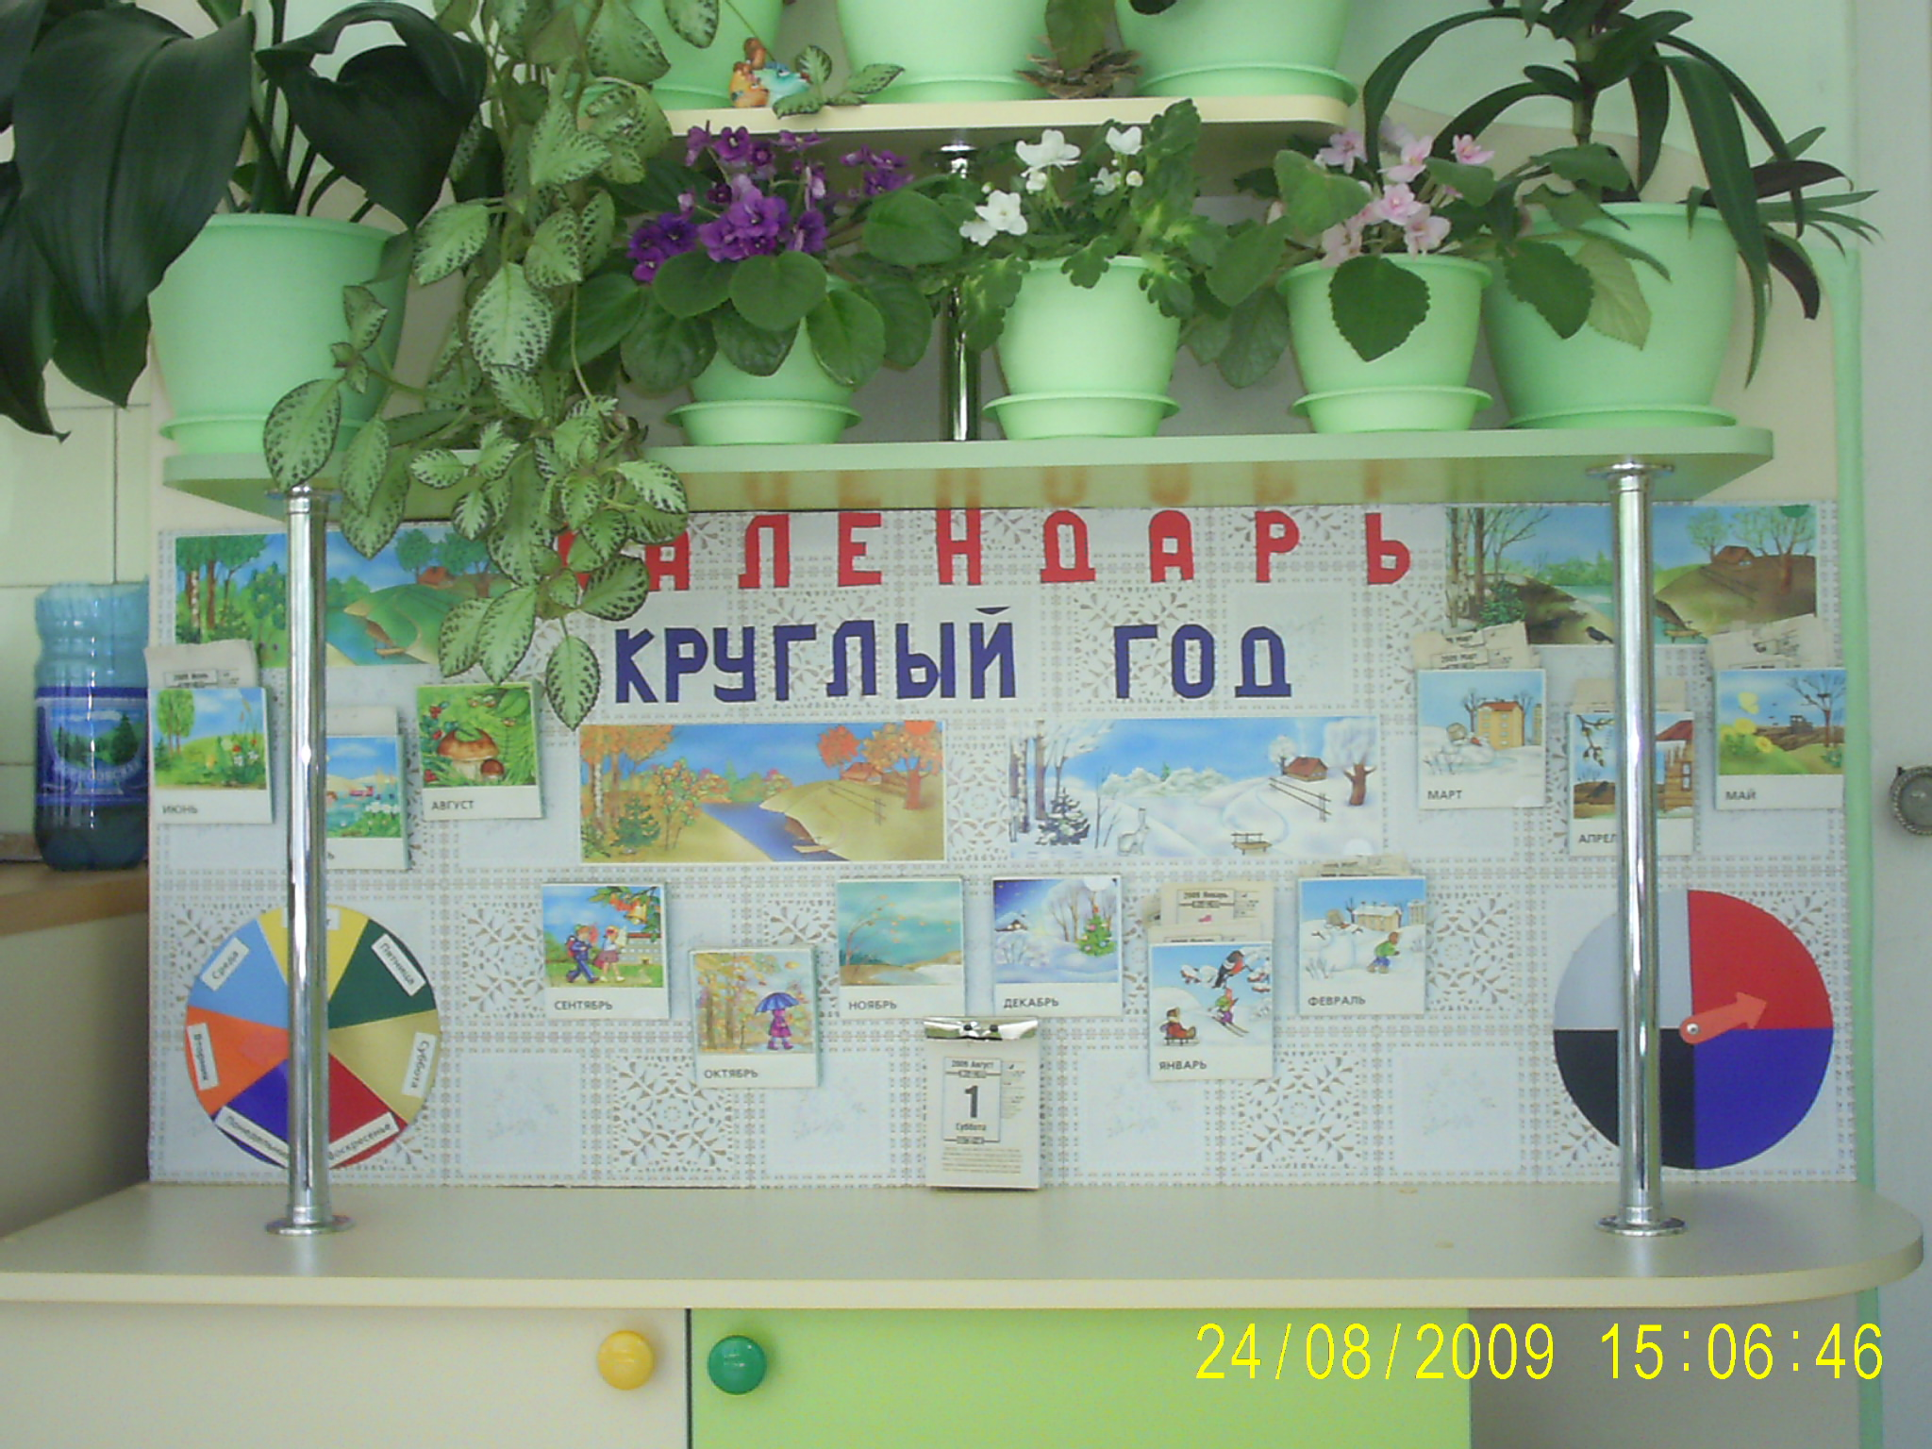
Вы слыхали о воде?
Говорят она везде.
В луже, в речке, в океане,
Как сосулька замерзает.
В лес туманом заползает.
Ледником в горах зовется,
Лентой серебристой вьется.
На плите у вас кипит
Паром чайника шипит.
Растворяет сахар в чае,
Мы её не замечаем.
Мы привыкли, что вода
Наша спутница всегда.
Воспитатель:
-А сейчас, занимайте свои места и посмотрите, что находится у вас на столах Ответы детей (лед, вода)
-Ребята, а что такое лед? (замершая вода). Возьмите в руки лед и скажите, какой он?
Ответы детей (твердый, скользкий, холодный, бесцветный)
-А вода в стакане какая?
Ответы детей (жидкая, чистая, прозрачная, бесцветная, мокрая, жидкая)
- Давайте сравним, в каком состоянии вода в стакане и лед
Ответы детей (вода — в жидком, лед - в твердом)
-Ребята, а когда вода кипит, что получается?
Ответы детей (пар).
- Пар похож на газ. Поэтому, когда вода кипит, это состояние называется - газообразным.
- Повторим, в каком состоянии бывает вода: - твердом
- жидком
- газообразном.

А сейчас предлагаю вам поиграть с водой и узнать её свойства.

Опыт 1.
Воспитатель:
- как вы думаете, холодный кипяток бывает?
Ответы детей (нет)
Воспитатель:
Мы сегодня с вами будем волшебниками и создадим холодный кипяток. Возьмите трубочки и подуйте в них в контейнеры с водой. Проследите глазами за пузырьками. Получился холодный кипяток?
Ответы детей (да).
Воспитатель:
- А теперь возьмите стаканы и попробуйте воду на вкус. Какая вода?
Ответы детей (безвкусная)
Воспитатель:
Положите в стаканы по 1 ложечке сахара и хорошо размешайте. Посмотрите, куда делся сахар?
Ответы детей (исчез, растворился).
- Значит, какой сделаем вывод? –
Ответы детей: Вода растворила сахар.
Воспитатель:
- А теперь попробуйте её на вкус, какая стала вода? (сладкая). Понюхайте, чем пахнет вода? Вообще есть у неё запах? (нет). А сейчас я каждому в стакан добавлю сока. Понюхайте и попробуйте определить, какой сок добавлен? (лимонный), как догадались?
Воспитатель:
- Значит, делаем вывод: лимонный сок ароматизировал и изменил вкус воды.

(Воспитатель проводит глазную гимнастику)
Капля первая упала - кап,
И вторая пробежала - кап,
Мы на небо посмотрели
Капельки кап - кап запели.
Лица намочились, мы их вытирали.
Туфли, посмотрите, мокрыми стали.
Мы плечами поведем
И все капельки стряхнем!

Опыт 2.
Воспитатель
- Ребята, посмотрите, сколько разной посуды стоит на столе. Что это?
Ответы детей: (стакан, банка, контейнер, колба, бутылка, графин, кастрюля, ваза).
Воспитатель: Обратите внимание, вся посуда разной формы. А какую форму имеет вода?
Ответы детей: (никакую).
Воспитатель: - Давайте наполним всю эту посуду водой.
- Посмотрите, какую форму приняла вода?
Ответы детей: (форму стакана, банки, колбы и т.д.)
Воспитатель уточняет какую форму приняла вода
- Вывод: вода приняла форму той емкости, куда её налили.

Опыт 3.
Воспитатель предлагает рассмотреть предметы, которые лежат на столе. Из чего они сделаны? Из какого материала? Как вы думаете, что с ним произойдет, если их бросить в воду? Почему металл тонет? Почему бумага и дерево не тонет?
Ответы детей: (металл тяжелее воды, он тонет; бумага и дерево - легче, не тонет).
Воспитатель:
Я начну, а вы кончайте
Воды свойства называйте.
Есть ли цвет у воды? - нет
А прозрачная вода? - да
Если воду заморозить
Что получим мы тогда? - лед
Чтобы вкус нам изменить,
Что можно в воду положить? - лимон, варенье, мед
Твердой может быть вода? - да
Где найти её тогда? — на катке, на горке, крыше
А жидкой может быть вода? — да
Подошла к концу игра,
Вам спасибо детвора.
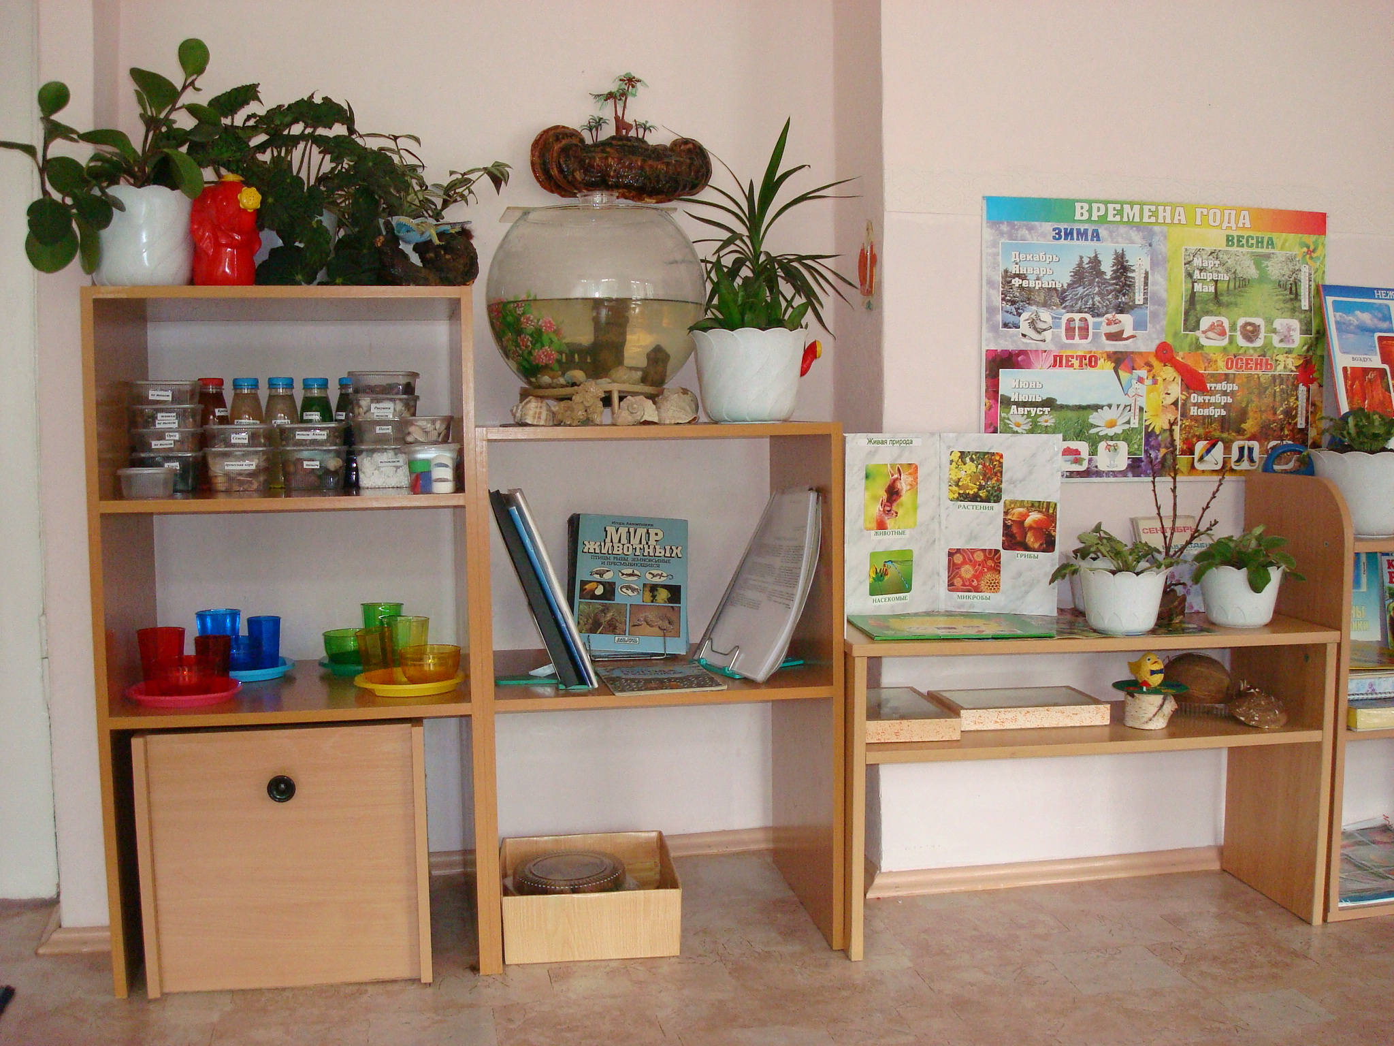

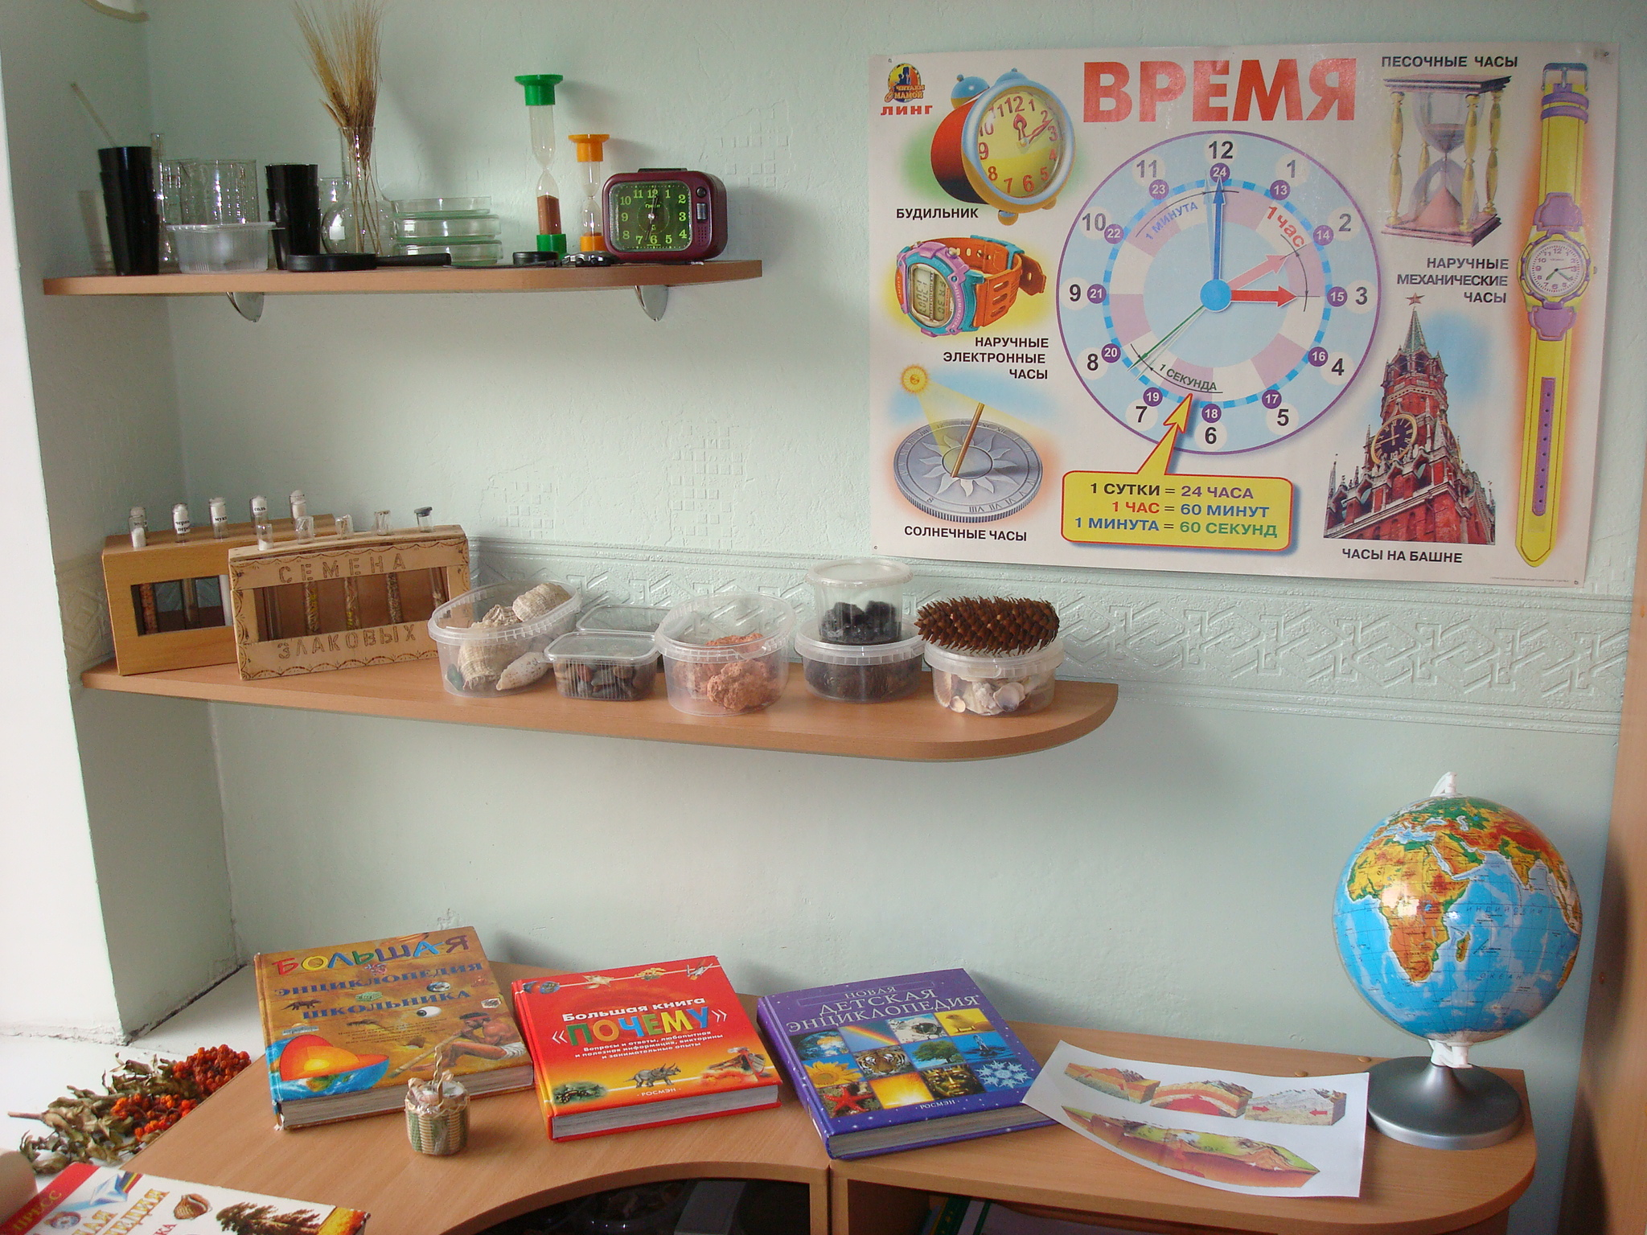

Литература:
- Рыжова Н. А. Экологическое образование в детском саду [Текст] / Н. А. Рыжова. - М.: Карапуз, 2000.
- Савенков А. Исследовательские методы обучения в дошкольном образовании [Текст] / А. Савенков // Дошкольное воспитание. – 2005. - № 12. – с. 6 – 11.
- Савенков А. И. Теоретические, эмпирические и фантастические исследования в домашнем обучении [Текст] / А. Савенков // Исследовательская работа школьников. - 2002. - № 2. - с. 73–78.
- Скалон Т. А. Экология для детей дошкольного возраста: учебно-методическое пособие [Текст] / Т. А. Скалон; Под общ. ред. О. А. Свиридовой, О. А. Никифоровой. – Кемерово: Изд-во КРИПКиПРО, 2008.

